GitLab使用说明

版本 | 1.0
编写者 | 王任重
时间 | 2019年5月21日

目 录
GitLab使用说明 1
目 录 2
1.服务器安装 3
1.1安装前准备 3
1.2安装配置必须的依赖关系 3
1.3安装Postfix以发送电子邮件（也可以跳过此步不安装，或者在安装完毕后，使用其他解决方案） 3
1.4添加GitLab包存储库 3
1.5安装GitLab（以下两种方式任选一种） 3
1.5.1命令行安装GitLab 3
1.5.2安装包安装GitLab 4
1.6访问GitLab页面 5
2.Git的使用 5
2.1注册 5
2.2项目管理员需要参考 6
2.2.1如何新建一个工程 6
2.2.2将项目分配给指定组 9
2.2.3创建组，并在组内配置成员 10
2.3开发者需要参考 12
2.3.1eclipse中Git的使用 12
2.3.2idea中Git的使用 15
2.3.3TortoiseGit客户端的使用 18
3.备份与恢复 23
3.1以zip、tar等压缩包形式备份 23
3.2以命令行方式备份和恢复 24
3.2.1创建备份文件 24
3.2.2更改Gitlab备份目录 24
3.2.3自动备份 24
3.2.4GitLab迁移 27

1.服务器安装

1.1安装前准备
首先安装环境是linux，centOS7系统，安装前请确保系统能联网，然后按照以下步骤安装。

1.2安装配置必须的依赖关系
以下命令会在系统防火墙中开启HTTP和SSH权限
（1）sudo yum install -y curl policycoreutils-python openssh-server
（2）sudo systemctl enable sshd
（3）sudo systemctl start sshd
（4）sudo firewall-cmd --permanent --add-service=http
（5）sudo systemctl reload firewalld

1.3安装Postfix以发送电子邮件（也可以跳过此步不安装，或者在安装完毕后，使用其他解决方案）
（1）sudo yum install postfix
（2）sudo systemctl enable postfix
（3）sudo systemctl start postfix

1.4添加GitLab包存储库
curl https://packages.gitlab.com/install/repositories/gitlab/gitlab-ee/script.rpm.sh | sudo bash

1.5安装GitLab（以下两种方式任选一种）
因为官网提供的镜像文件下载速度太慢，并且经常下载失败，这里使用清华大学提供的开源软件镜像站的相关镜像，其他版本的GitLab可以在https://mirrors.tuna.tsinghua.edu.cn/gitlab-ce/yum/el7/?C=M&O=D选择下载

1.5.1命令行安装GitLab
sudo EXTERNAL_URL="https://mirrors.tuna.tsinghua.edu.cn/gitlab-ce/yum/el7/gitlab-ce-11.10.4-ce.0.el7.x86_64.rpm" yum install -y gitlab-ee

1.5.2安装包安装GitLab
也可以提前下载好相应rpm文件，然后上传到linux服务器中
1）然后执行以下命令
rpm -i gitlab-ce-10.0.0-ce.0.el7.x86_64.rpm
当出现以下内容时，说明已经安装成功
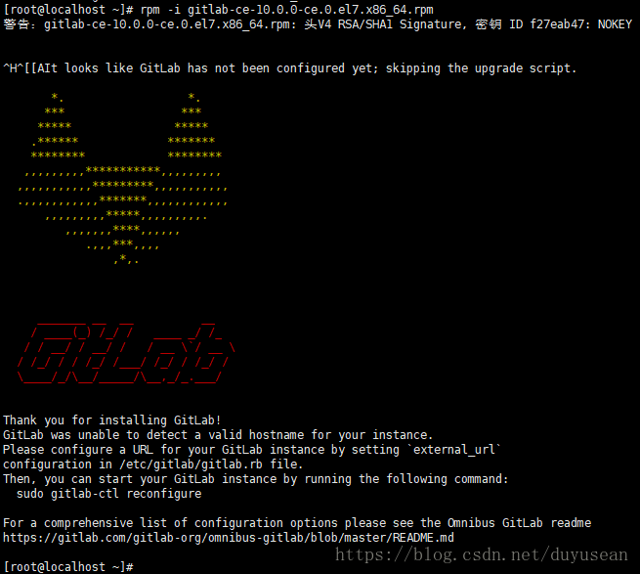
- 修改GitLab配置文件制定服务器IP和自定义端口

vim /etc/gitlab/gitlab.rb
将url设置为服务器ip，如http://192.168.100.41 端口默认是8080，如果有冲突，请将端口自定义为其他端口，并在防火墙设置开放相应的端口

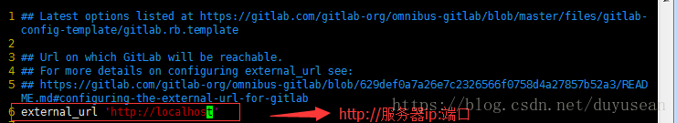
- 重置并启动GitLab
gitlab-ctl reconfigure

gitlab-ctl restart
当出现如下提示，表示启动成功
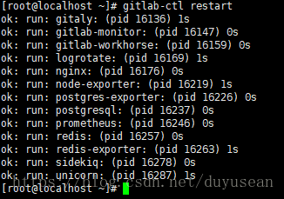

1.6访问GitLab页面
如果没有域名，直接输入服务器IP和指定端口进行访问
初始账户：root

2.Git的使用

2.1注册
点击register，输入以下内容注册自己的账户，需要填写的内容依次为全名、用户名（可用来登录）、邮箱（可用来登录）、再次输入邮箱、登录密码。
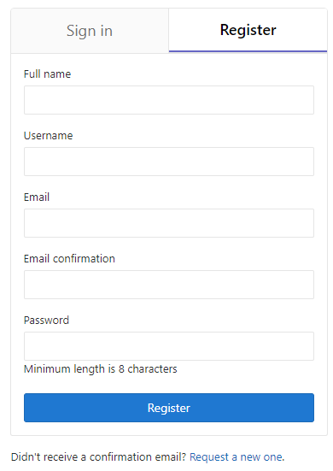
注册完之后，切换到sign in登录GitLab

2.2项目管理员需要参考

2.2.1如何新建一个工程

2.2.1.1在git创建新项目
登录git后，显示如下页面
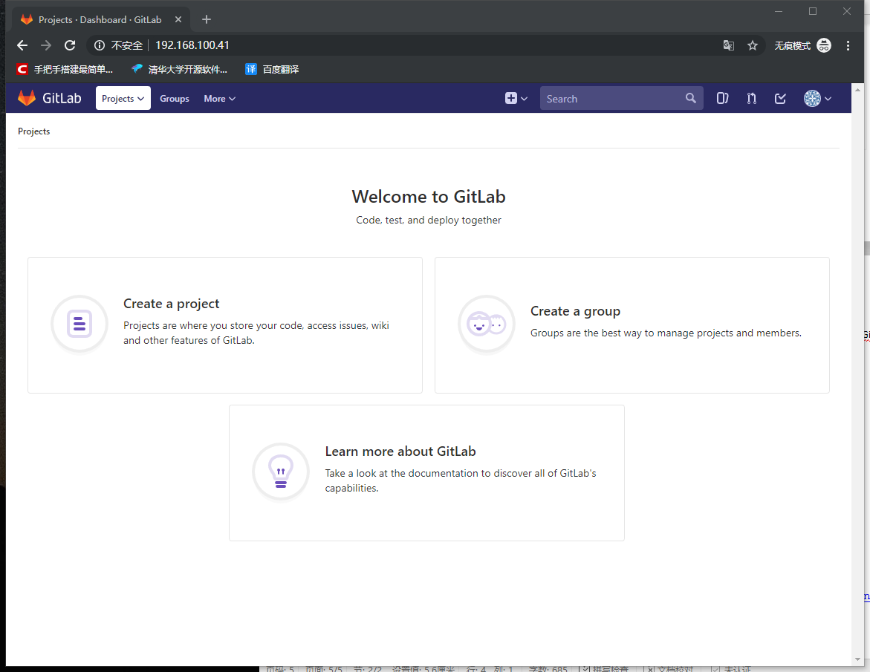
点 Create a project，按照下图中的说明创建项目：
- 输入项目名字
- 输入项目简要描述（可不填）
- 选择项目可见性（建议选private）
- 创建项目
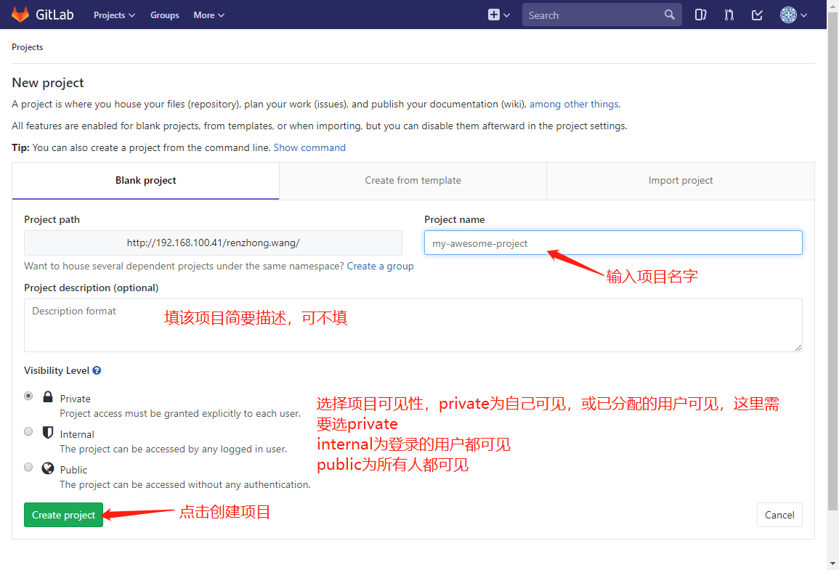
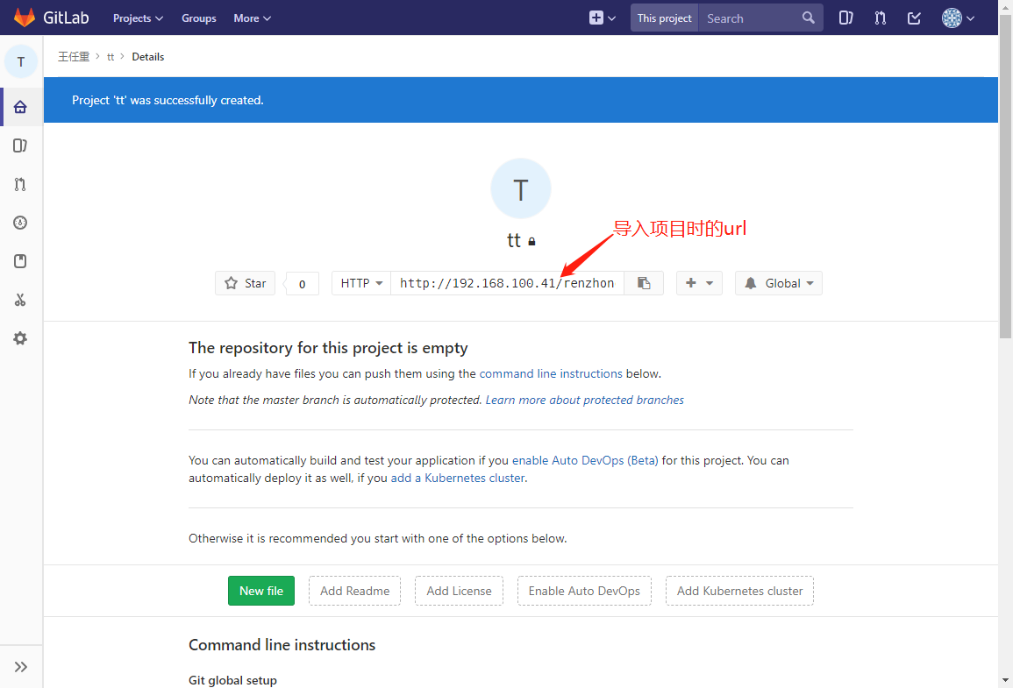

2.2.1.2将工程上传到git中
- 以eclipse为例，右键点击项目，team，share project
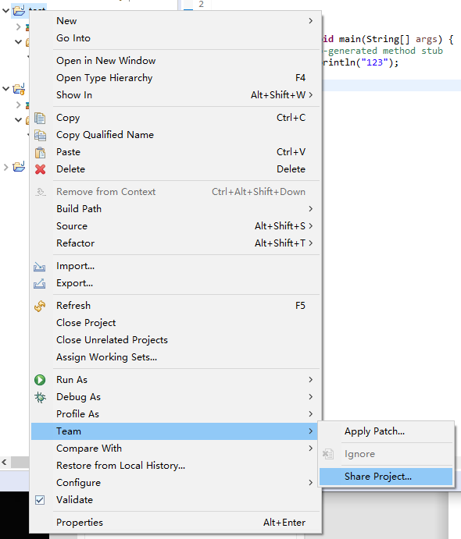
- 可以选择在父文件夹中创建本地仓库，也可以不勾选，然后自己选择本地仓库的地址，点击create，选择仓库地址。选择完成后，点击finish
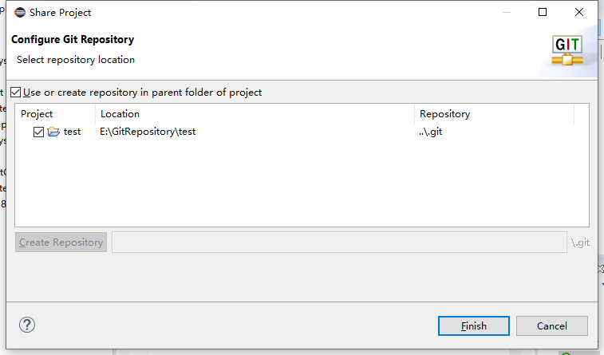
- 右键点击项目，team，commit，选择需要提交的文件，在右侧输入框中输入本次提交的说明，点击commit and push
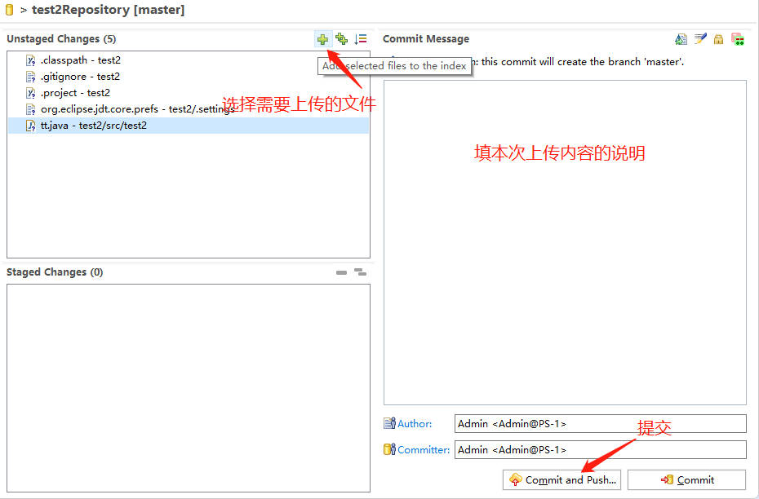
- uri为2.2.1.1中标明的url，host和repository path自动填入，connection选择http，在authentication中输入自己的账号密码，点击next，再点击next，最后点击finish，项目创建完成
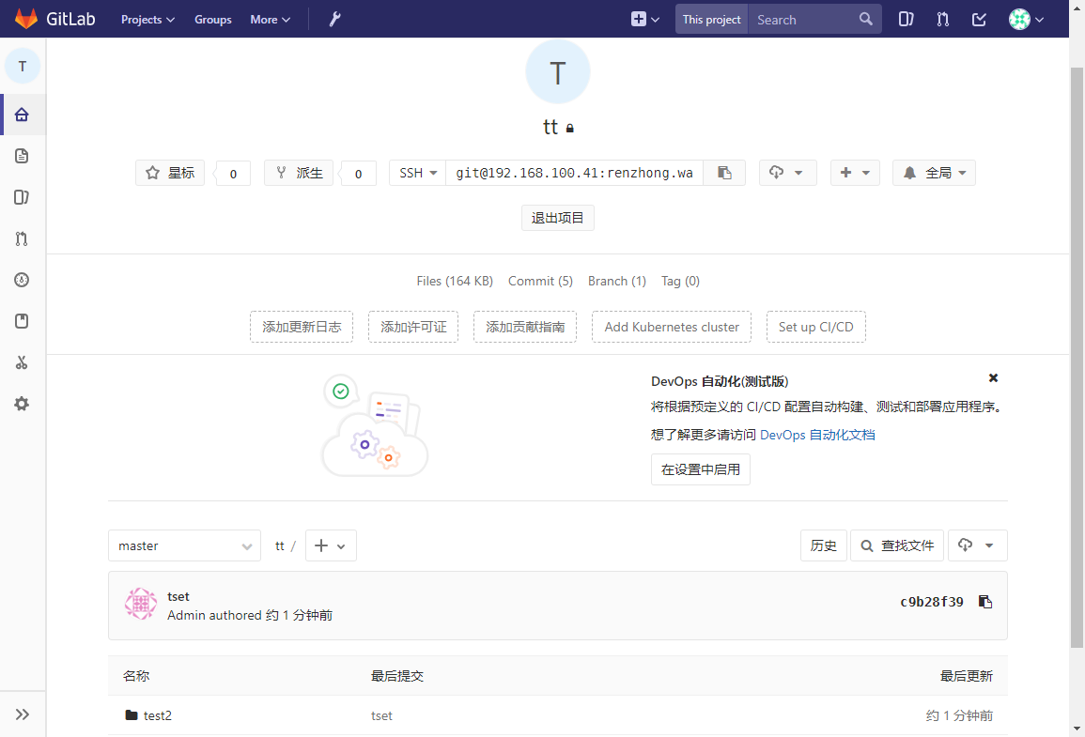

2.2.2将项目分配给指定组
首先，理清一个概念，一个项目，是由一个项目组共同开发的，一个项目组又由多个成员组成的，所以要将项目分配给成员，只需将项目权限分配给组，组内再分配每个人的权限即可。即关系为：项目--项目组---成员。
在项目中选择settings，members，选择share with group，在select a group to share with中选择相应的组，点击share，该组内的成员就都可以看到该项目
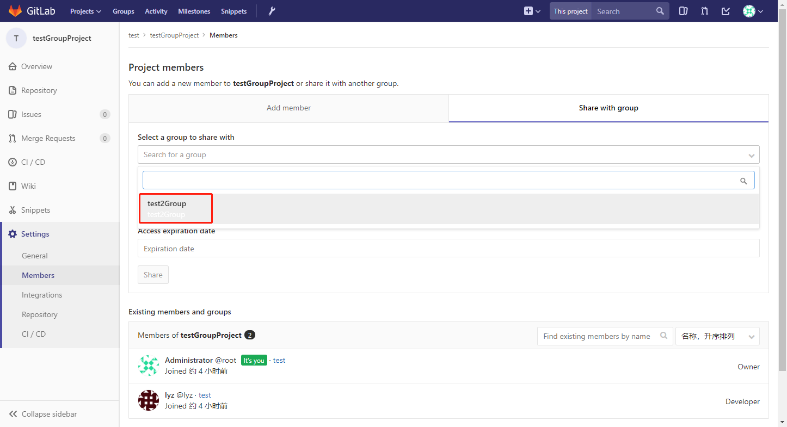

2.2.3创建组，并在组内配置成员
选择groups，新群组
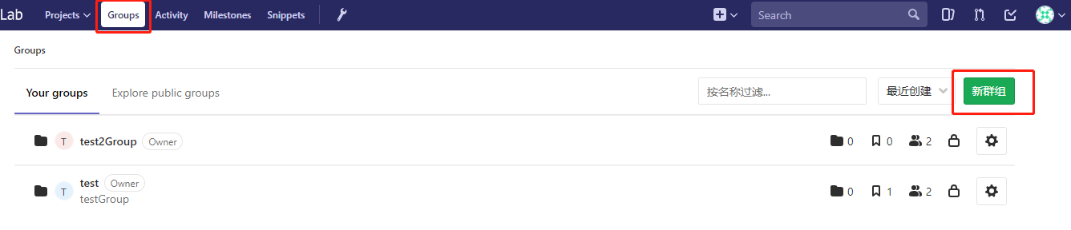
输入group path，group name，描述，visibility level选择私有，点击create group，组创建完成
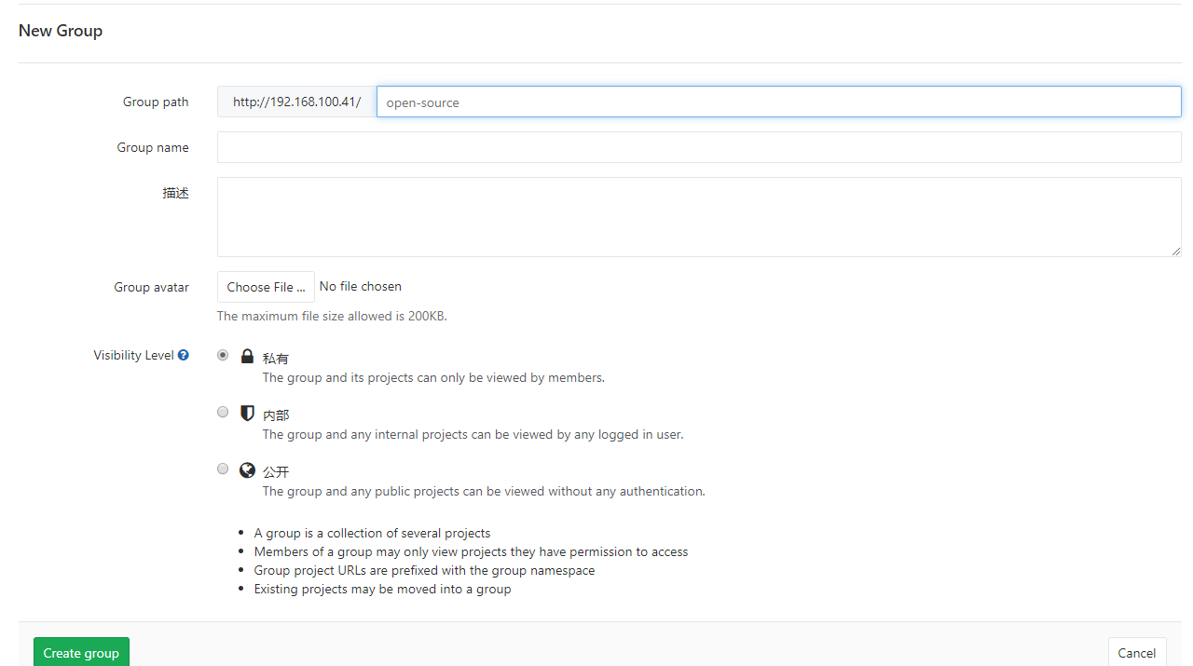
左侧点击members设置成员，在列表中搜索，选择需要添加的成员，第二个下拉框内选择成员的身份（身份说明见下表）点击add to group即添加成员成功

Owner | Git系统管理员
Master | Git项目管理员
Developer | Git项目开发人员
Reporter | Git项目测试人员
Guest | 访客

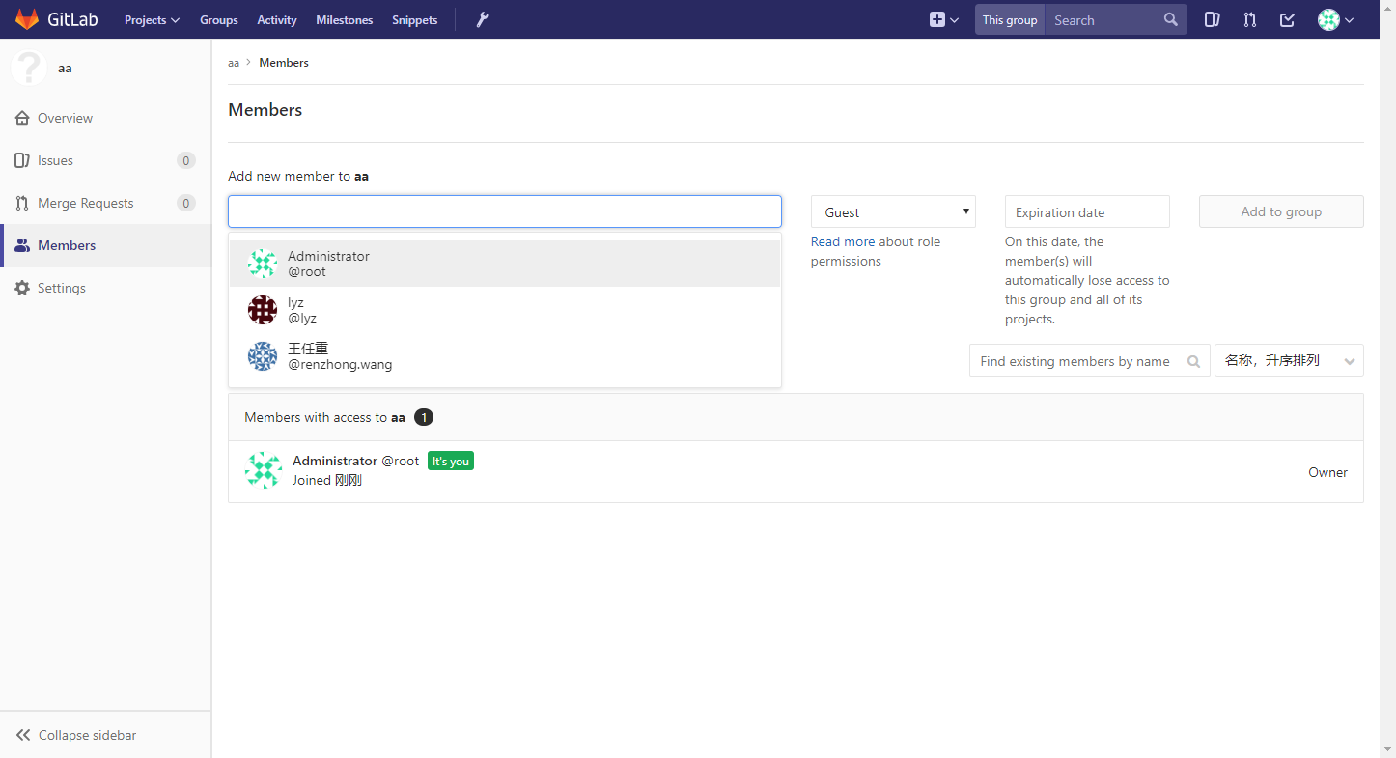
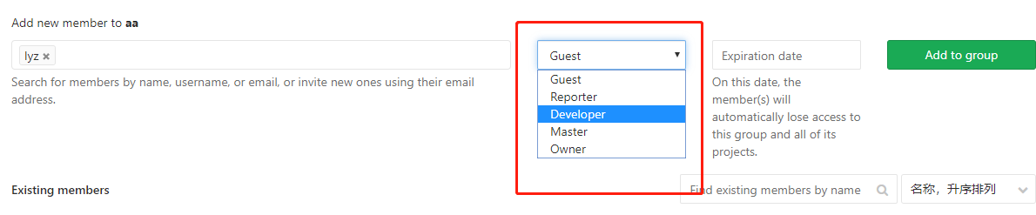

2.3开发者需要参考

2.3.1eclipse中Git的使用

2.3.1.1将项目导入本地
在git首页选择projects，your projects
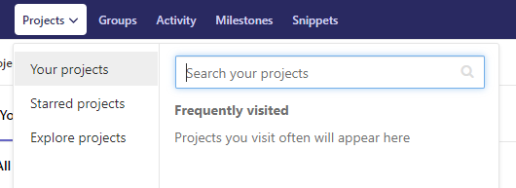
在your projects列表中选择需要下载的项目，点击进入，uri格式选http，然后复制后面输入框内的http地址
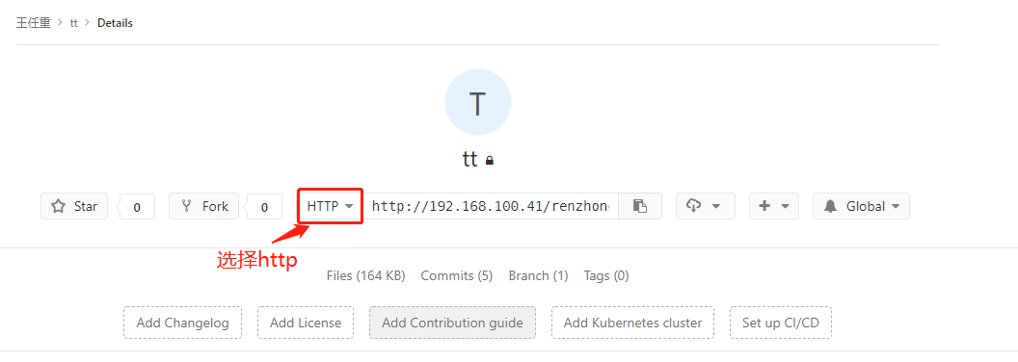
在eclipse中，右键，选择import，git，projects from git，clone URI，在URI填入上一步中复制的uri地址，在authentication中输入个人的账号密码，点击next
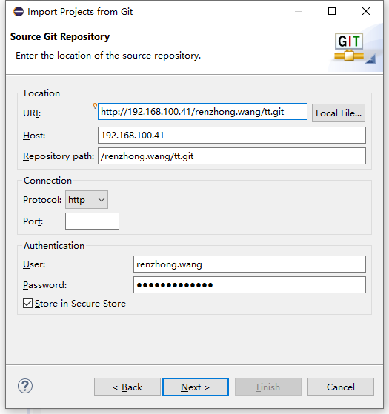
选择需要下载的分支
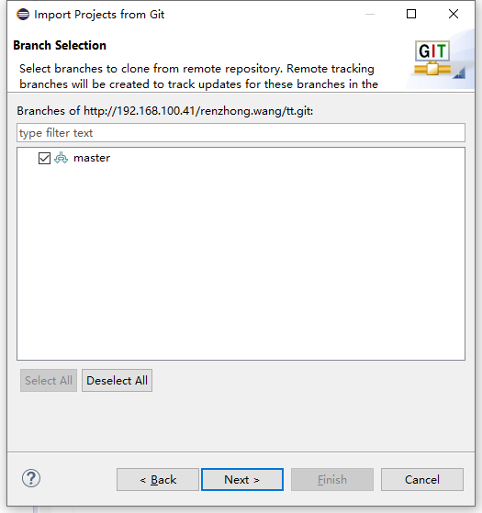
设置保存的路径，directory为保存的路径，推荐设置为当前的工作空间，点击next，选择import as general project，点击next，输入project name，点击finish
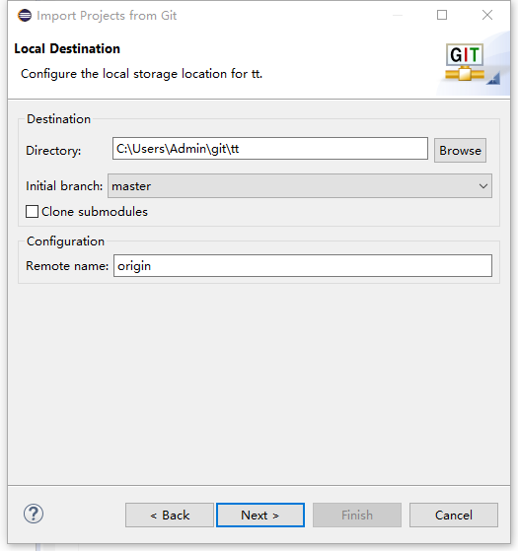

2.3.1.2代码提交
右键点击项目，team，commit，在新弹出的对话框内，输入提交概述，提交人信息，点击commit and push，将代码提交到远程仓库。
commit为将代码提交到本地仓库，push为将代码提交到远程仓库。
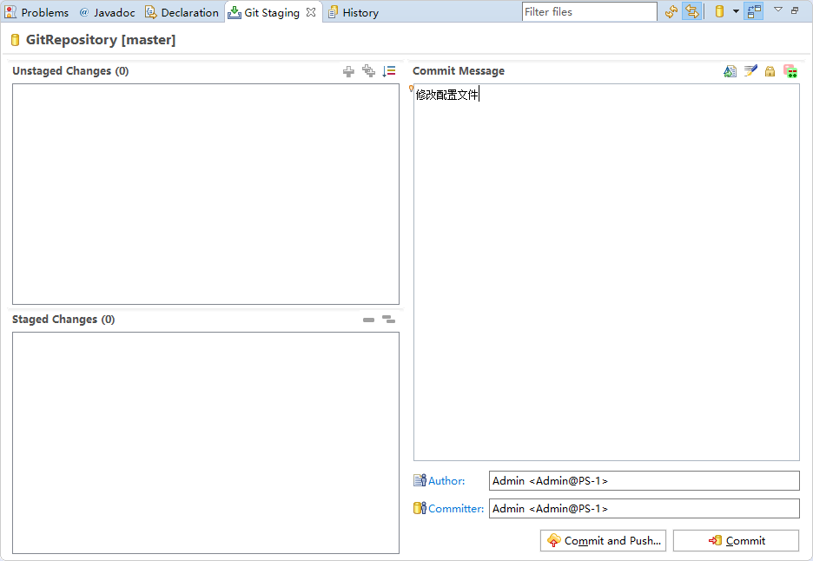

2.3.2idea中Git的使用

2.3.2.1将项目导入本地
在idea中选择VCS-->checkout from version control-->git
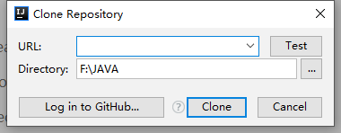
在git首页选择projects，your projects
在your projects列表中选择需要下载的项目，点击进入，uri格式选http，然后复制后面输入框内的http地址到第一步中的URL中
然后选择test测试是否能下载，测试成功后点击clone，选择yes
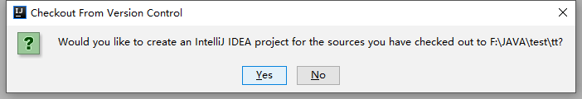
选择import project from external model，根据项目选择eclipse或maven（这里介绍eclipse），点击next，设置保存路径，点击next，选择要导入的项目，点击next，use default project code style，点击next，选择jdk，点击finish。
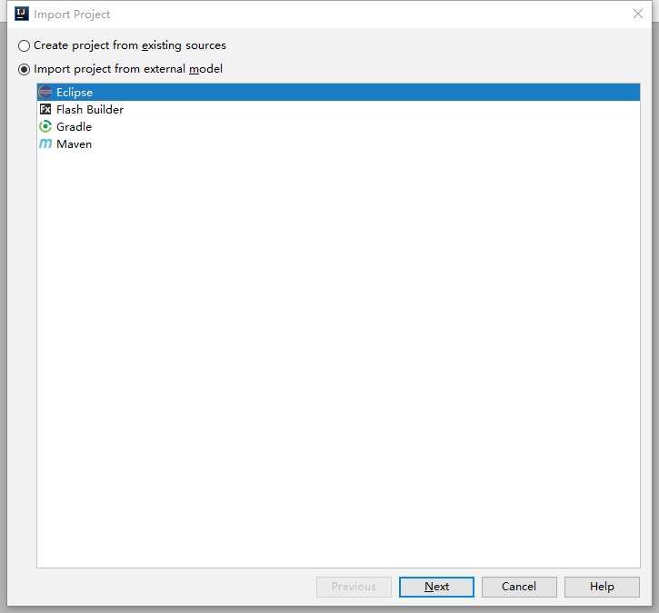
如果导入项目出现下面的问题，打开项目，在上面点击setup SDK，选择已安装的jdk，点击OK
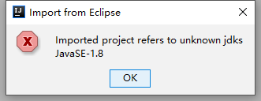
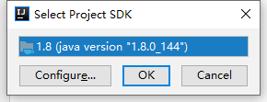

2.3.2.2代码提交
代码提交的流程：add（加入版本管理）-->commit（提交到本地仓库）-->push（提交到远程仓库）
- 右键项目，git add加入版本管理
- 右键项目，git --> commit directory，在弹出的对话框中选择要提交的文件，commit message填入提交备注，点击commit
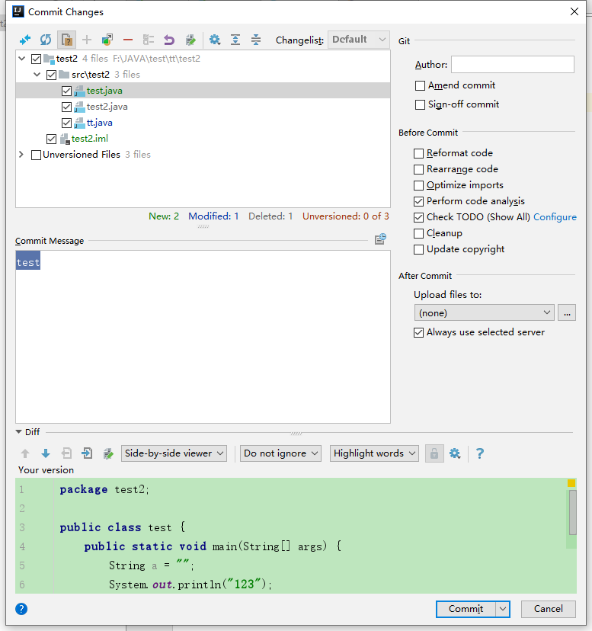
- 右键项目，git-->repository-->push，确认无误后点击push，提交到远程仓库。
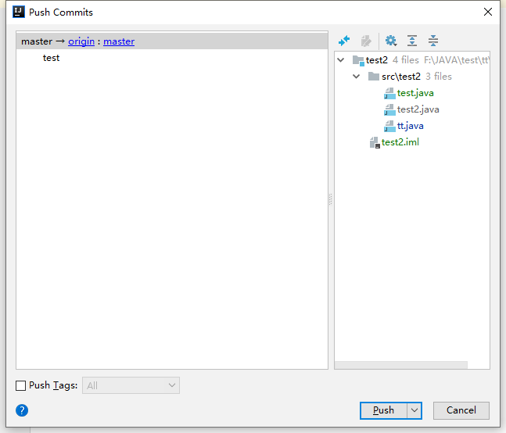

2.3.3TortoiseGit客户端的使用

2.3.3.1客户端的安装配置
TortoiseGit，Git客户端，32/64位最新版及对应的语言包下载地址：https://tortoisegit.org/download/
安装完毕之后，点击鼠标右键，选择tortoiseGit-->settings，在general，context menu中选择常用的右键选项
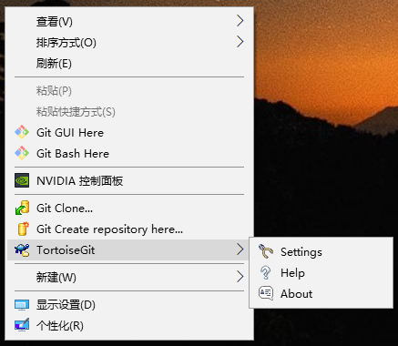

2.3.3.2将项目导入本地
在工作目录下，如D:\test，空白处右键，选择: Git clone，则会弹出克隆对话框，如下图所示
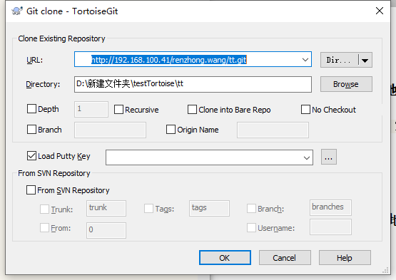
在URL中填写项目的访问地址，如：http://192.168.100.41/test/test.git
根据项目大小,时间会不一样. 克隆完成后,如果没有错误,会给出提示,项目已经导入成功:
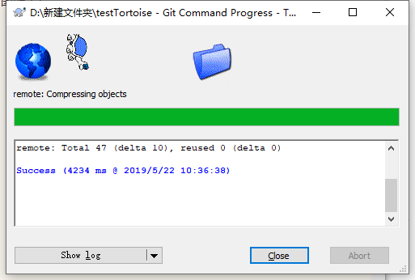
进入克隆下的文件夹中，如D:\test\xwj_repo，空白处右键，弹出如下菜单：
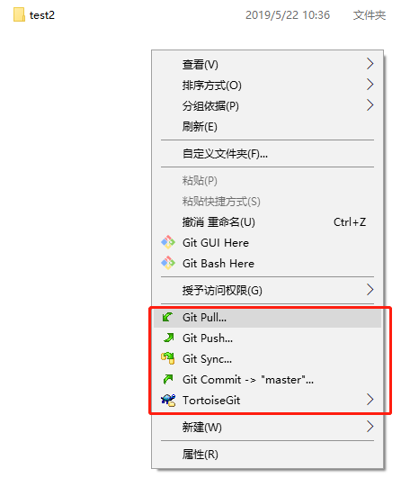
其中，Git Pull是从远端拉取最新的代码，Git Push是将本地仓库的代码提交到远端
Git Commit ->”master”，将本地代码提交到本地版本库（默认的分支是master）

2.3.3.3文件提交
右键空白处，选择tortoiseGit，add，选择需要添加到版本管理的文件，点击OK
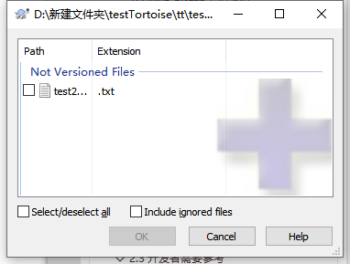
Add成功后，会显示如下对话框：
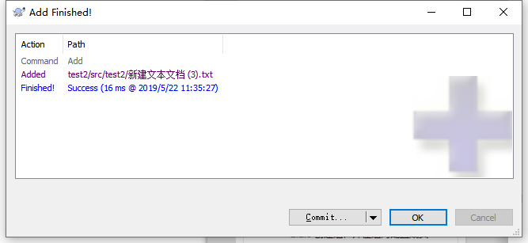
如果此时点击commit，弹出下面对话框
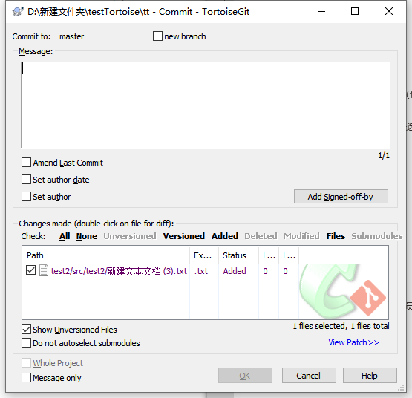
输入message输入本次提交备注，下面选择本次提交的文件，点击OK
如果提交成功，会显示如下弹框：
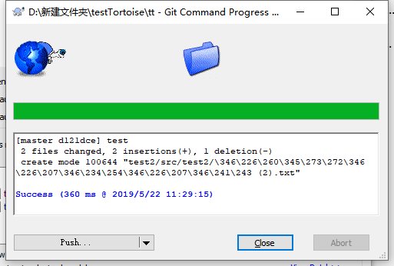
点击push，在新对话框中选择push的本地分支和远程分支，然后点击OK。
如果提交成功，会显示如下弹框：
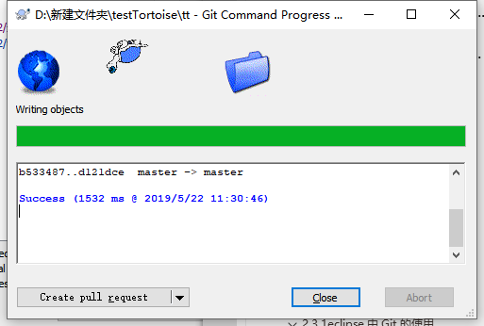

2.3.3.4其他说明
另外，在add后如果没有点commit，而是点击了OK，则可以通过以下方式提交：

右键空白处，选择tortoiseGit，check for modifications，在下图中查看有修改的或新增删除的文件，点击commit
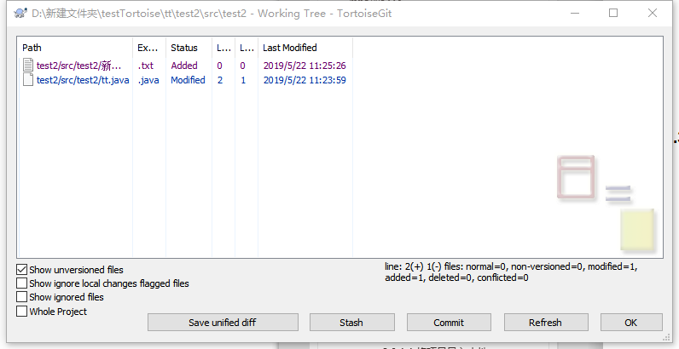
在message中输入提交说明，在下面的对话框中选择要提交的文件，点击commit

3.备份与恢复

3.1以zip、tar等压缩包形式备份
这种方式的备份只能备份代码，不能备份Git服务器其他的配置。
在项目中点击该按钮，选择下载。
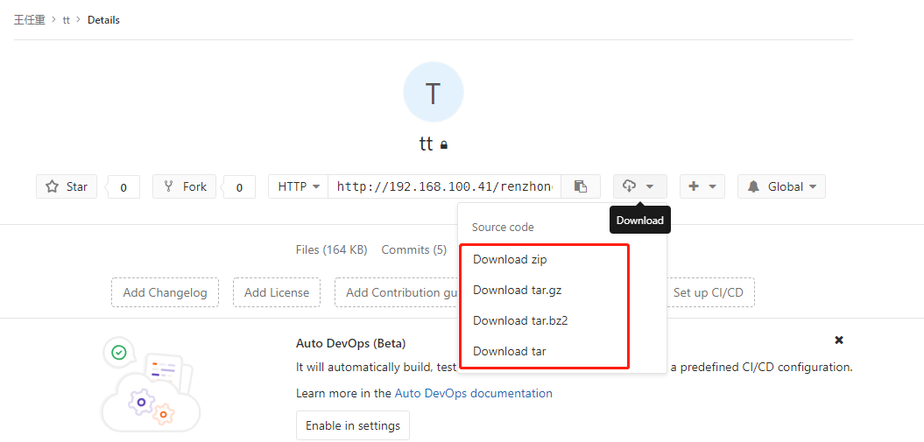

3.2以命令行方式备份和恢复
具体可以参照https://blog.csdn.net/ouyang_peng/article/details/77070977

3.2.1创建备份文件
使用命令：
gitlab-rake gitlab:backup:create
使用以上命令会在/var/opt/gitlab/backups目录下创建一个名称类似为1502357536_2017_08_10_9.4.3_gitlab_backup.tar的压缩包, 这个压缩包就是Gitlab整个的完整部分, 其中开头的1502357536_2017_08_10_9.4.3是备份创建的日期

3.2.2更改Gitlab备份目录
通过/etc/gitlab/gitlab.rb配置文件来修改默认存放备份文件的目录
gitlab_rails['backup_path'] = "/var/opt/gitlab/backups"
/var/opt/gitlab/backups修改为你想存放备份的目录即可，例如下面代码将备份路径修改为/mnt/backups
gitlab_rails['backup_path'] = '/mnt/backups'

3.2.3自动备份

3.2.3.1定时自动备份
在crontab文件里面，每一行代表一项任务，每行的每个字段代表一项设置，它的格式共分为六个字段，前五段是时间设定段，第六段是要执行的命令段，每个字段之间用空格分割，没用的段用*代替，格式如下：

m h dom mon dow user command
其中：
m： 表示分钟，可以是从0到59之间的任何整数。
h：表示小时，可以是从0到23之间的任何整数。
dom：表示日期，可以是从1到31之间的任何整数。
mon：表示月份，可以是从1到12之间的任何整数。
dow：表示星期几，可以是从0到7之间的任何整数，这里的0或7代表星期日。
user : 表示执行的用户。
command：要执行的命令，可以是系统命令，也可以是自己编写的脚本文件(如shell文件)。
实现每天凌晨2点进行一次自动备份:通过crontab使用备份命令实现，需重启cron服务
方法1、在命令行输入: crontab -e 然后添加相应的任务，wq存盘退出。
#输入命令crontab -e
sudo crontab -e
#输入相应的任务
0 2 * * * /opt/gitlab/bin/gitlab-rake gitlab:backup:create CRON=1

方法2、直接编辑/etc/crontab 文件，即vi /etc/crontab，然后添加相应的任务

#编辑 /etc/crontab
vi /etc/crontab

然后再编辑框内输入相应的任务

#添加定时任务，每天凌晨两点，执行gitlab备份
0 2 * * * root /opt/gitlab/bin/gitlab-rake gitlab:backup:create CRON=1
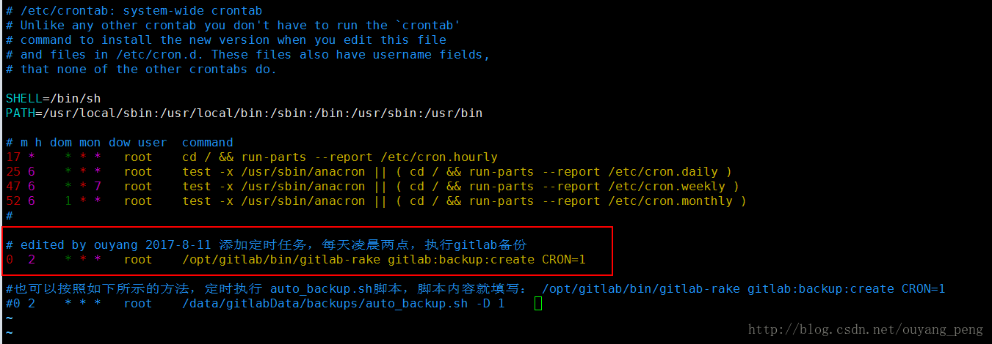
或者直接定时执行一个脚本 auto_backup.sh ，脚本内容为
/opt/gitlab/bin/gitlab-rake gitlab:backup:create CRON=1
然后再 /etc/crontab中，添加相关任务定时执行 auto_backup.sh 脚本文件

sudo chmod +x auto_backup.sh
sudo vim auto_backup.sh
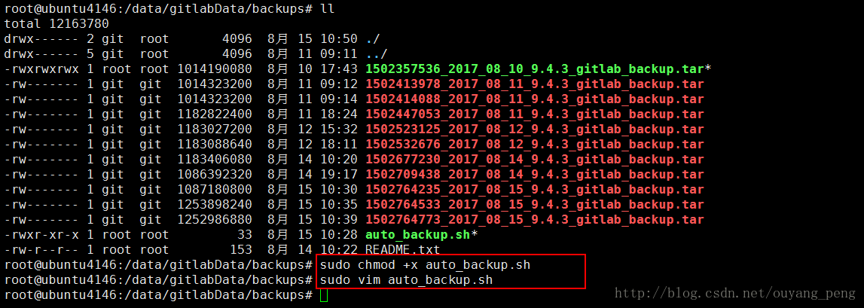
/etc/crontab 中添加执行脚本的定时任务，代码如下：
#也可以按照如下所示的方法，定时执行 auto_backup.sh脚本，脚本内容就填写： /opt/gitlab/bin/gitlab-rake gitlab:backup:create CRON=1
0 2 * * * root /data/gitlabData/backups/auto_backup.sh -D 1
编写完 /etc/crontab 文件之后，需要重新启动cron服务

#重新加载cron配置文件
sudo /usr/sbin/service cron reload
#重启cron服务
sudo /usr/sbin/service cron restart
实际运行如下

root@ubuntu4146:~# sudo /usr/sbin/service cron reload
root@ubuntu4146:~# sudo /usr/sbin/service cron restart
cron stop/waiting
cron start/running, process 17738

3.2.3.2设置备份过期时间
设置只保存最近7天的备份，编辑 /etc/gitlab/gitlab.rb 配置文件,找到gitlab_rails[‘backup_keep_time’]，设置为你想要设置的值，然后保存。

gitlab_rails['backup_keep_time'] = 604800

3.2.4GitLab迁移

3.2.4.1 copy老服务器上面的备份文件到新服务器
将老服务器上的备份文件目录（/var/opt/gitlab/backups目录）下的备份文件拷贝到新服务器上的/var/opt/gitlab/backups目录。
使用scp命令从远程服务器copy文件或者目录到本地
scp 用户名 @IP 地址 : 文件名 1 远程用户名 @IP 地址 : 文件名 2
[用户名 @IP 地址 :] 可以不输入 , 可能需要输入远程用户名所对应的密码 .
可能有用的几个参数 :

-v 和大多数 linux 命令中的 -v 意思一样 , 用来显示进度 . 可以用来查看连接 , 认证 , 或是配置错误 .

-C 使能压缩选项 .

-P 选择端口 . 注意 -p 已经被 rcp 使用 .

-4 强行使用 IPV4 地址 .

-6 强行使用 IPV6 地址 .

例如我使用如下命令，从远程服务器copy刚才的备份文件到了新服务器的/var/opt/gitlab/backups/ 目录下

scp root@172.28.17.155:/var/opt/gitlab/backups/1502357536_2017_08_10_9.4.3_gitlab_backup.tar /var/opt/gitlab/backups/
copy完后，查看copy的文件如下

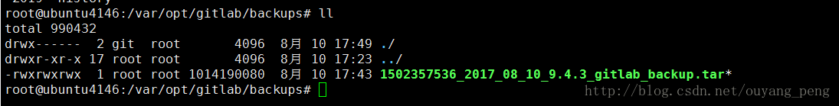

3.2.4.2从备份文件中恢复gitlab
第一步，将备份文件权限修改为777，不然可能恢复的时候会出现权限不够，不能解压的问题
chmod 777 1502357536_2017_08_10_9.4.3_gitlab_backup.tar
第二步，执行命令停止相关数据连接服务
# 停止相关数据连接服务
gitlab-ctl stop unicorn
gitlab-ctl stop sidekiq
第三步，执行命令从备份文件中恢复Gitlab
gitlab-rake gitlab:backup:restore BACKUP=备份文件编号
例如我们的备份文件的编号是1502357536_2017_08_10_9.4.3，因此执行下面的命令即可恢复gitlab
gitlab-rake gitlab:backup:restore BACKUP=1502357536_2017_08_10_9.4.3
敲完命令后，出现第一个交互页面，
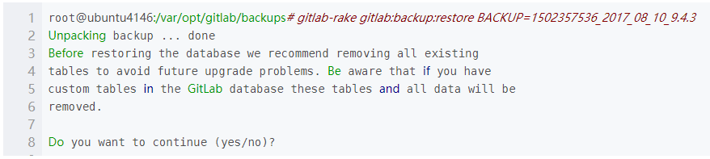
输入“yes”继续。
出现第二个交互页面，输入“yes”继续。
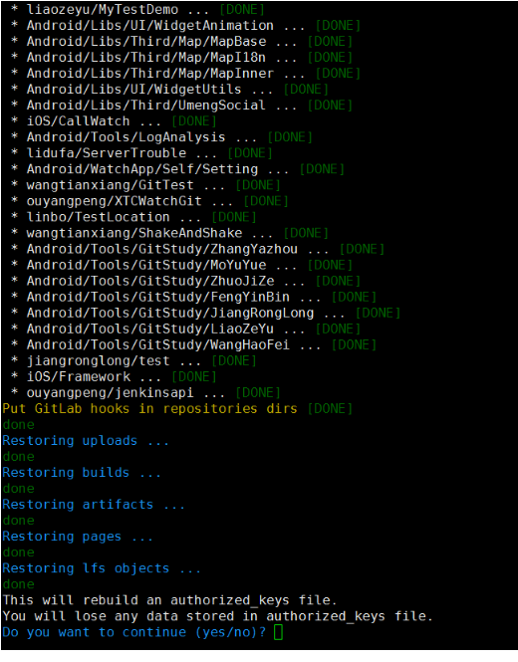
第四步，启动Gitlab
sudo gitlab-ctl start
- 1

